Comments for Otter

Observations by Zsófia

# Overall comments

* The TOC on the left-hand side could go one level down
* I imagine the numbering is omitted so that the order is not compulsory, but then one gets lost quickly in the subchapters
* “Fehlende Werte” I would probably deal with separately as Datentypen
* (How) can you restart the question?

# Detail-oriented comments

## #1

Typo: “fehelende” Wert

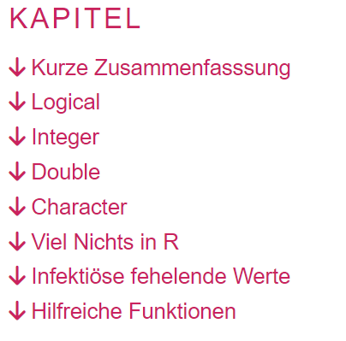

## #1

“Dummy Variablen” ist ein sehr verwirrend, da es ist auch für tatsächlichen Variablen benutzt bei Datensätze. Und den Begriff „Variable“ benutzt ihr dann auch später anders. Irgendwie „Platzhalter für Information“ wäre ich denke, besser.

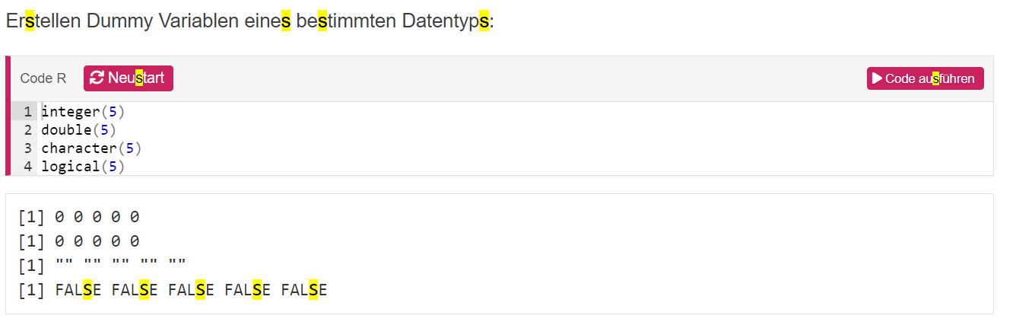

## #

I think something is not right here

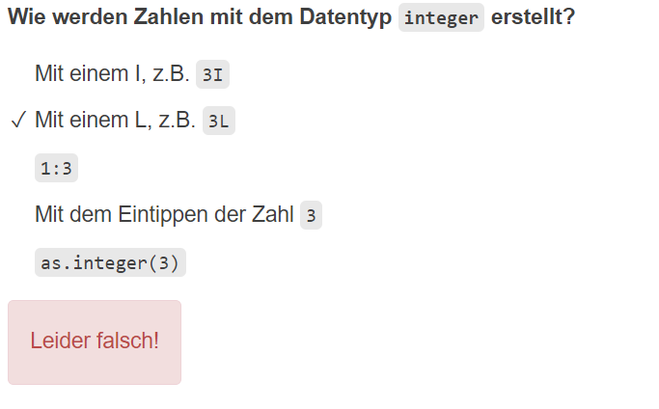

## #

Something not right here

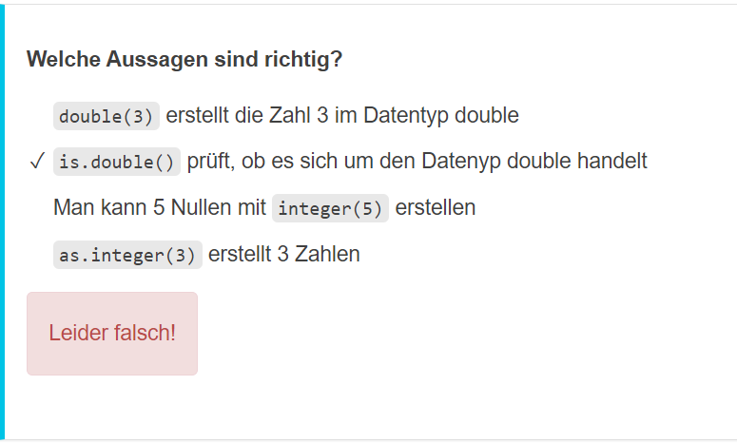

## #

Hier habe ich wieder ein Problem mit der Begrifflichkeit. Ist es auf Deutsch wirklich Variable? Ich dachte immer, dass man die Information zuweist zu einem Objekt. Und dann man hat die Liste von Objekte im Environment.

